
Contrato de Membresía Corporativa
Membresía corporativa de innovación y servicios asociados, derivada del presupuesto 00000020 aprobado el 11/09/2026.
PROVEEDOR  Plug and Play Tech Center, S.L. | CLIENTE  S4G Consulting, S.L. | VIGENCIA  16/07/2026 - 15/07/2027 | OPORTUNIDAD  S4G - AI CoE
Condiciones económicas
 | PRODUCTO | CANT. | PRECIO LISTA | DTO. | IMPORTE NETO
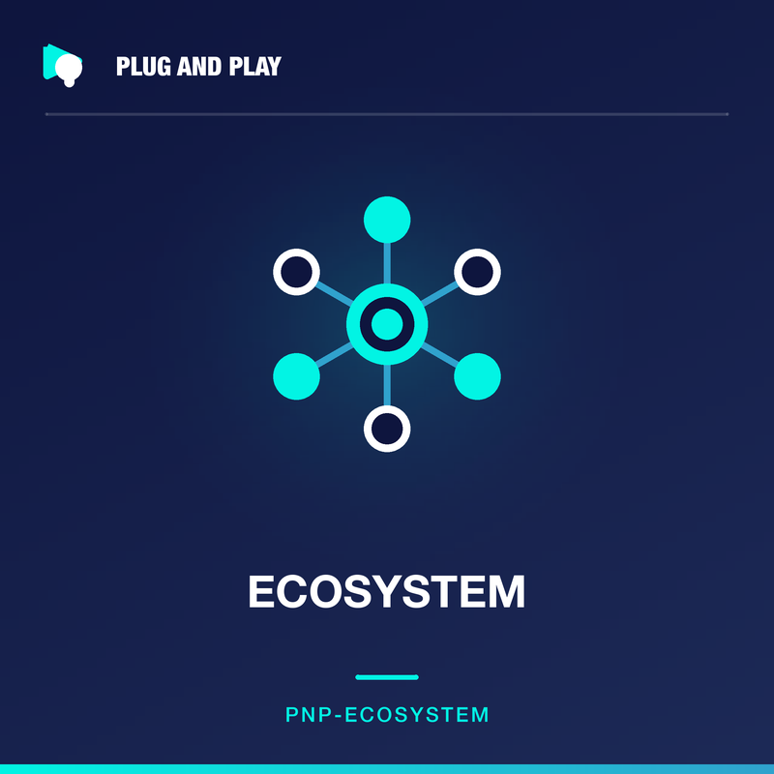 | Ecosystem  SKU PNP-ECOSYSTEM  Bundle configurable de servicios de innovación, complementarios, formativos y de marketing. | 1 | USD 200.000,00 | 15,00% | USD 170.000,00
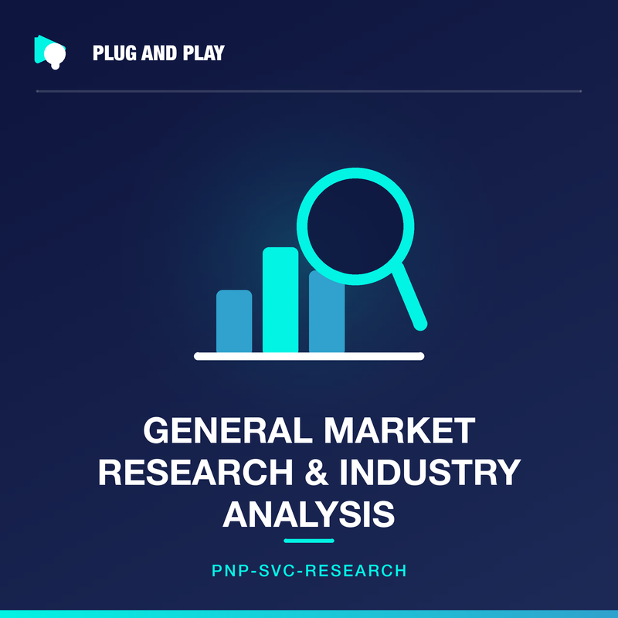 | - General Market Research & Industry Analysis  SKU PNP-SVC-RESEARCH  Informe de investigación de mercado y análisis sectorial. | 1 | USD 50.000,00 | - | USD 50.000,00
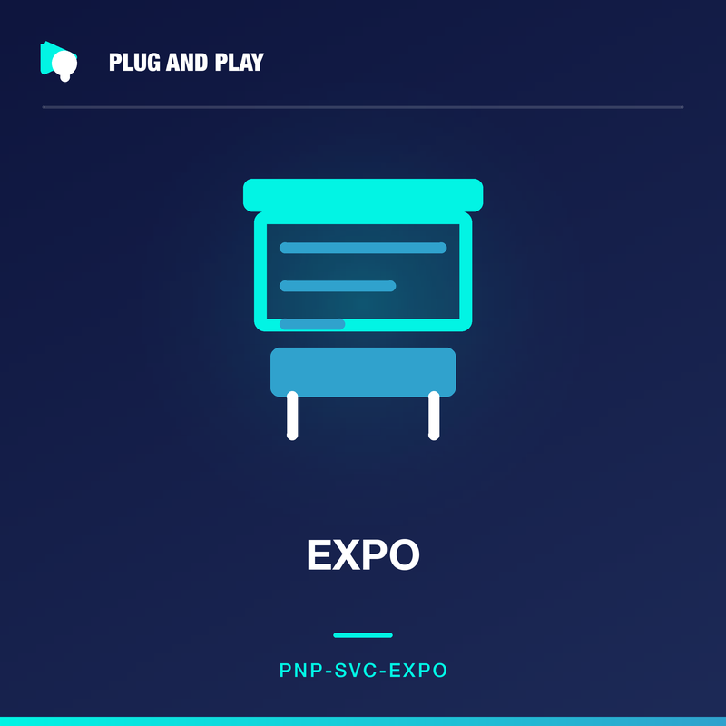 | - Expo  SKU PNP-SVC-EXPO  Evento de showcase y expo de startups. | 1 | USD 40.000,00 | - | USD 40.000,00
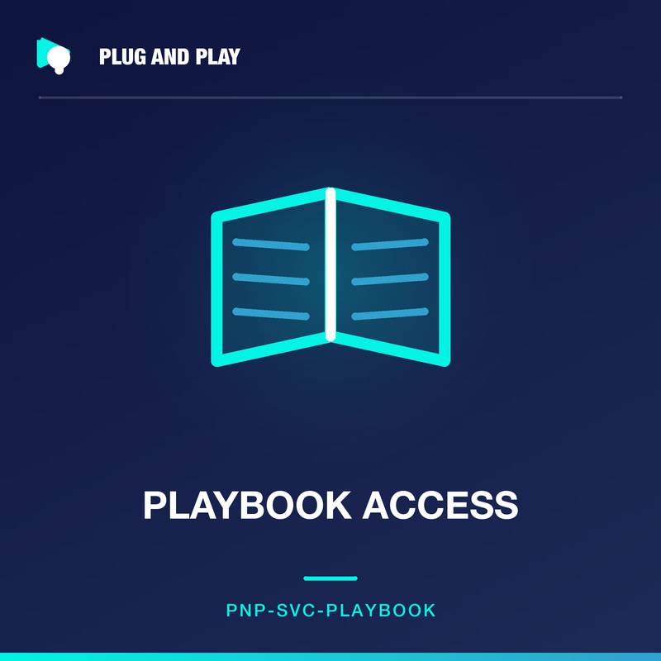 | - Playbook Access  SKU PNP-SVC-PLAYBOOK  Acceso al playbook de innovación de Plug and Play. | 1 | USD 30.000,00 | - | USD 30.000,00
 | - Event Design & Branding Materials  SKU PNP-SVC-EVTDESIGN  Diseño de evento y materiales de marca. | 1 | USD 20.000,00 | - | USD 20.000,00

Subtotal | USD 340.000,00
Descuento (8,82%) | -USD 30.000,00
Valor del contrato | USD 310.000,00

Descuento aprobado
El descuento del 15,00% sobre Ecosystem (USD 30.000,00) fue aprobado el 11/09/2026 por Marta Ibáñez - Sales Manager, Plug & Play. El descuento está condicionado al cumplimiento del compromiso de permanencia de 12 meses.
Condiciones del programa

Duración de la membresía | 12 meses
Fecha de kickoff | 02/11/2026
Workshops incluidos | 2 workshops de innovación
Horas de marketing incluidas | 8 horas de soporte
Formato del evento | Presencial (Madrid)
Program Manager asignado | Diego Salas
Sponsor ejecutivo del cliente | Elena Ferrer
Ventana de renovación | Preaviso de 60 días antes del 15/07/2027
Cláusulas contractuales

1. CONFIDENCIALIDAD Y PROTECCIÓN DE LA INFORMACIÓN
Ambas partes se obligan a mantener en estricta confidencialidad toda la información técnica, comercial y estratégica intercambiada durante la vigencia de la membresía, incluyendo los planes de producto, las métricas de negocio y la identidad de las startups presentadas en los procesos de scouting.
La obligación de confidencialidad subsiste durante tres (3) años desde la terminación del contrato. Queda excluida la información que sea de dominio público, que el receptor ya poseyera legítimamente o cuya divulgación venga impuesta por una autoridad competente.
2. PROPIEDAD INTELECTUAL Y USO DE MARCA
Cada parte conserva la titularidad de su propiedad intelectual preexistente. Los materiales, playbooks e informes de investigación entregados por Plug & Play se licencian al cliente de forma no exclusiva, intransferible y limitada al uso interno durante la vigencia del contrato.
El cliente autoriza a Plug & Play a usar su denominación y logotipo en comunicaciones del ecosistema y a publicar el caso de éxito del programa. Cualquier otro uso de marca requiere aprobación previa y por escrito.
3. EXCLUSIVIDAD SECTORIAL
Durante la vigencia de la membresía, Plug & Play no incorporará al mismo vertical y programa a un competidor directo del cliente sin comunicárselo previamente. Esta exclusividad se limita al vertical contratado y no restringe la actividad de Plug & Play en otros verticales ni en otras ubicaciones.
La exclusividad decae automáticamente si el cliente incurre en impago o si comunica su intención de no renovar.
4. ALCANCE DE SERVICIOS Y NIVELES DE ENTREGA
El precio base de la membresía cubre los workshops de innovación y las horas de soporte de marketing indicados en la sección de condiciones económicas. Los servicios que excedan ese alcance se facturan como add-on al precio de lista vigente, previa aceptación del cliente.
Plug & Play se compromete a asignar un Program Manager en los diez (10) días hábiles siguientes a la firma, a entregar el informe de investigación de mercado con periodicidad semestral y a confirmar la agenda de cada workshop con quince (15) días naturales de antelación.
5. CANCELACIÓN Y REEMBOLSO
El cliente puede resolver el contrato por incumplimiento grave de Plug & Play si este no lo subsana en el plazo de treinta (30) días desde la notificación fehaciente. En ese supuesto se reembolsará la parte proporcional de la cuota correspondiente a los servicios no prestados.
La resolución anticipada por conveniencia del cliente no da derecho a reembolso de las cuotas devengadas, dado que el descuento aplicado está condicionado al cumplimiento del compromiso de permanencia.
6. RENOVACIÓN Y REVISIÓN DE TARIFAS
La membresía se renueva por periodos sucesivos de doce (12) meses salvo que cualquiera de las partes comunique su voluntad de no renovar con sesenta (60) días naturales de antelación a la fecha de vencimiento.
Plug & Play podrá revisar las tarifas en cada renovación aplicando como máximo la variación del IPC interanual. El cliente dispone de preferencia de renovación sobre las condiciones económicas del periodo en curso.
Firma

POR PLUG AND PLAY  Diego Salas - Program Manager, Plug & Play Silicon Valley  Fecha | POR S4G  Elena Ferrer - Chief Innovation Officer, S4G  Fecha

